如期开展上海交大2020计算机系统结构实验课

**(2020-2021-2)-CS145-1 班级同学（留学生）**：

本学期海外同学们还是按课表的安排在各自的地方在上课的时间和利用其它时间完成实验，当然你们这次也只能做仿真实验（实验板的下载验证内容暂且不做，视情况最后确定取舍）、但也需要同学们有一台能联网的计算机支持。

**一、实验环境**

1. 连接网络信息中心的云上教学环境（推荐方式）
2. 先连接上交大VPN，其建立参见: <https://net.sjtu.edu.cn/wlfw/VPN.htm>

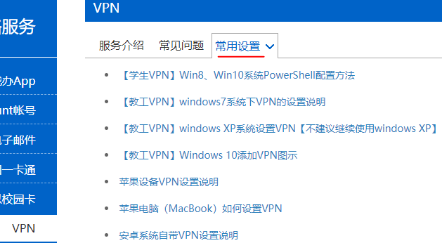

1. 启动windows远程桌面连接

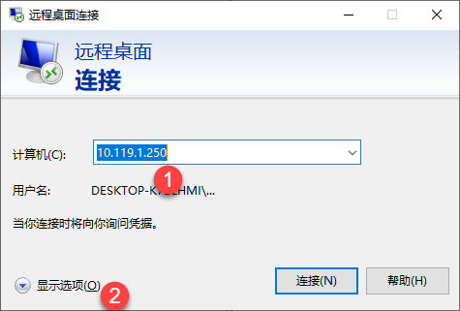

1. 已分配每位同学连接云上教学环境的独立IP（参见附件2），例如上图圈1：计算机(C):10.119.1.250
2. 点击上图圈2“显示选项”，每位同学用户名皆是：administrator
3. 初始密码都是B8SfAMEk（建议首次登入后自行修改）
4. 若弹出“证书错误”，则点击“是(Y)”忽略这些证书错误
5. 实验软件是Vivado 2018.3，启动好后需要约30秒（请耐心等）
6. CS145-2班级学生名单（附件1）每位同学名单里的序号**从小到大**一一对应上述IP的序号（附件2）连接远程主机。登入后建议修改密码
7. 用自己的物理机安装实验环境（辅助方式）
8. 若有同学计算机配置较高（如安装盘空间需20GB等）且爱用自己的机器，可从以下两处下载集成套件软件Vivado 2018.3
9. <ftp://202.120.39.10:9898>

推荐用Google Chrome浏览器并用ftp客户端下载，例如：ChinaFTP

1. https://jbox.sjtu.edu.cn/l/FUIWGw

可以采用Chrome浏览器并安装下载器下载，例如：Internet Download Manager（IDM安装后其默认最大连接数手动设为1才稳定）

ChinaFTP和IDM可在上述交大云盘里获取（IDM的安装执行文件是）

**二、实验内容与数据**

实验指导手册相关数据、资料等将会在周四前放入上述ftp和云盘里（总共六个实验，本周先存放实验一、二或三，通常大多数同学本周五课中能完成且暂不做上板验证，实验五和六要做完整和做好的话续费时不少）

后续会依次放入余下的实验内容及考核评分标准包括临时通知或补充等

PS：<ftp://202.120.39.10:9898>

<https://jbox.sjtu.edu.cn/l/FUIWGw>

**三、Vivado的安装过程**

1. 第一步

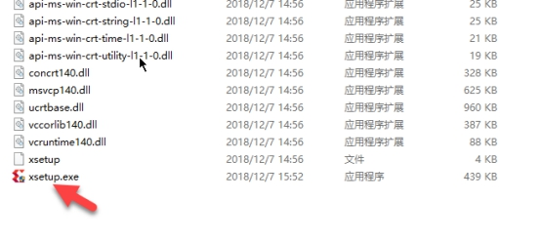

1. 第二步

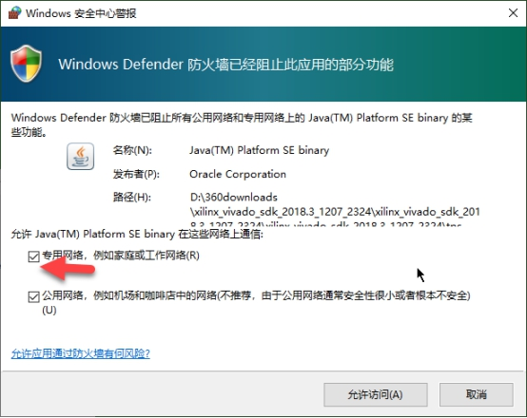

点击允许访问

1. 第三步

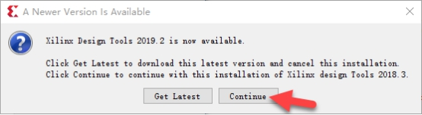

点击Continue

1. 第四步

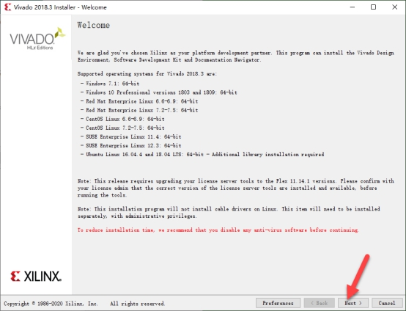

点击Next

1. 第五步

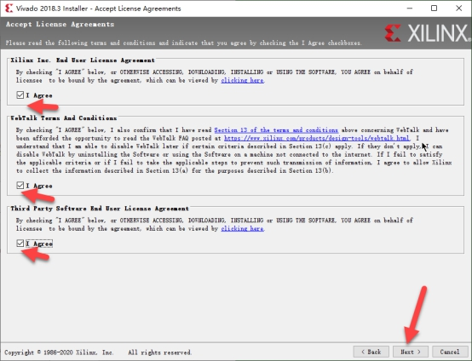

勾选3个Agree并点击Next

1. 第六步

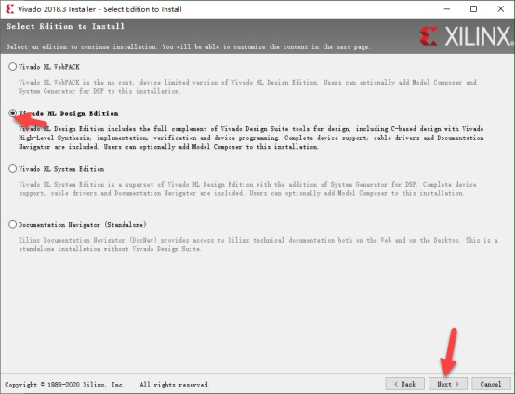

选中Vivado HL Design Edition并点击Next

1. 第七步

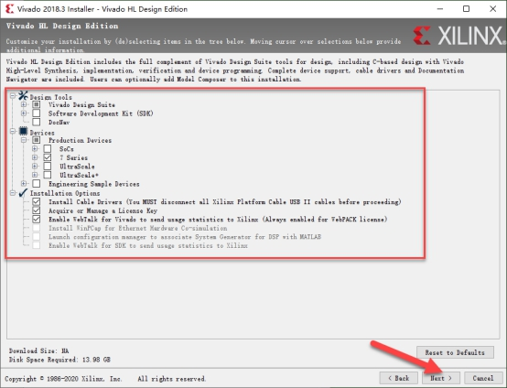

如图保留红色矩形框中的选项并点击Next

1. 第八步

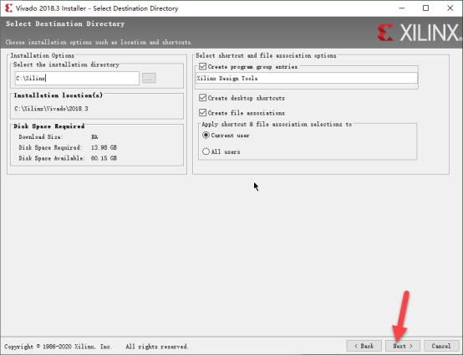

可保留默认（若C盘不足可安装到D盘等）并点击Next

1. 第九步

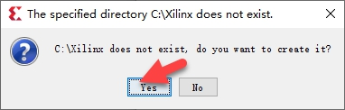

点击Yes

1. 第十步

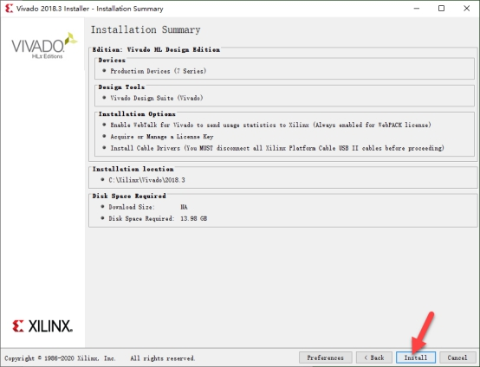

点击Install

1. 第十一步

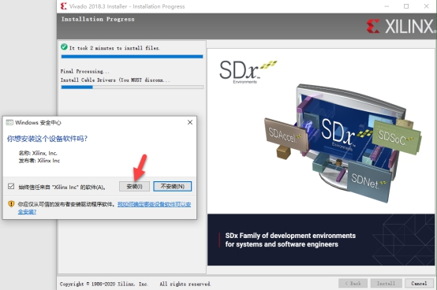

点击安装

1. 第十二步

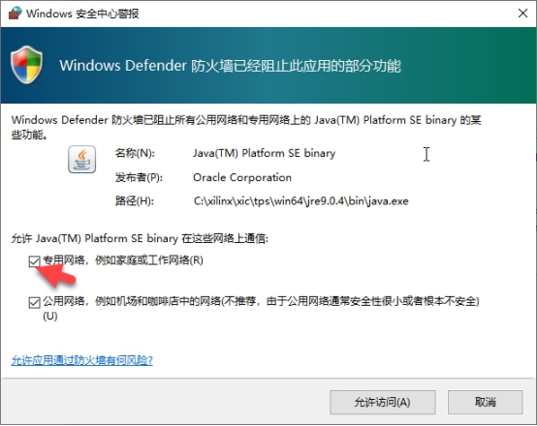

选中专用网络并点击允许访问

1. 第十三步

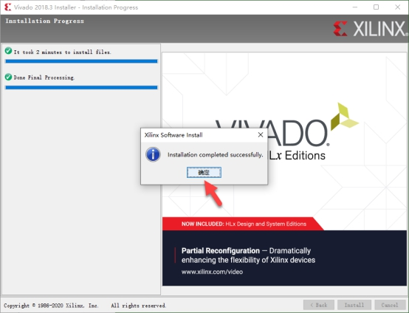

点击确定 安装完成

1. 第十四步

第十二步或在最后一步时会弹出个License对话框，如图选中Load License再点击Copy License 找到下载的License.lic文件并打开之：

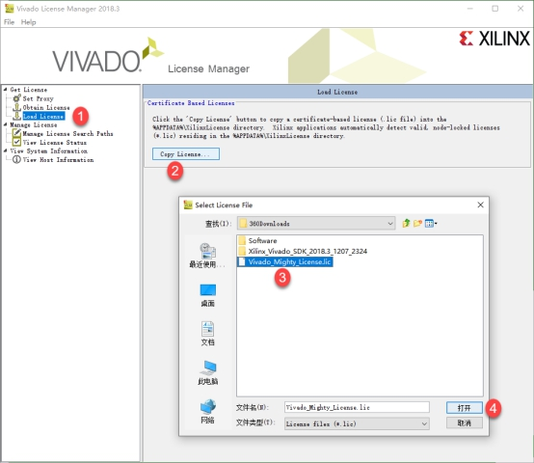

1. 第十五步

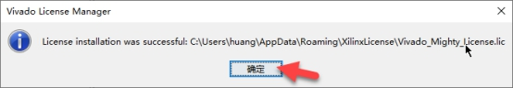

点击确定则Vivado软件已许可，关闭许可框。

PS：软件许可文件Vivado_Mighty_License可从上述交大云盘或ftp里下载到本地盘里或U盘中（许可时通过路径读取之）

**四、联系方式**

1）**[codsjtu@126.com](mailto:codsjtu@126.com) （**黄小平.计算机实验教学中心，最后工程文件和实验报告也提交这个邮箱**）**

2）2021春季系统结构实验课程群（微信群）

（2020-2021-2)-CS145-1班级所有的实验报告和工程文件在你们六周实验结束后第十一周周三23 点前提交）；（2020-2021-2)-CS145-2班级所有的实验报告和工程文件在第十七周周三晚上 23 点前提交（也就是你们六周课结束的下一周）。